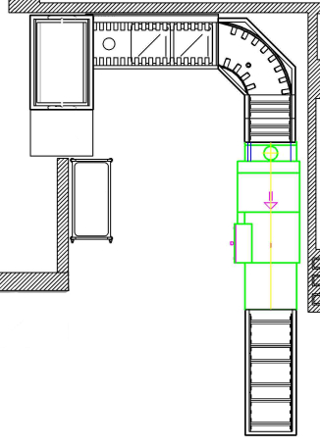
ZMYWARKA TUNELOWA Z WYPOSAŻENIEM DODATKOWYM BUD. NR 19

